Отчёт о проведении муниципальной конференции для родителей воспитанников ДОУ
«Формирование духовно-нравственных ценностей у детей дошкольного возраста»
«Дошкольное детство – пора воспитания человека и его души»
Духовно-нравственное воспитание и развитие подрастающего поколения – одна из сложнейших и актуальных проблем на сегодняшний день, которая должна решаться педагогами, родителями, и неравнодушными людьми. В настоящее время, как бы это прискорбно не звучало, материальные ценности доминируют над духовными, поэтому у детей искажены представления о доброте, милосердии, великодушии, справедливости, патриотизме.
Самая большая опасность, подстерегающая наше общество сегодня, в разрушении личности.
В XXI веке окружающая ребёнка среда перенасыщена цифровыми источниками информации и техническими приборами для общения. Дети чаще видят, как родители проводят время у экрана компьютера, телефона или планшета. Гаджеты легко захватывают и детское внимание, время эффективной передачи культуры общения, традиций, моральных основ может быть упущено, и сформировать нравственные качества в будущем окажется сложной задачей. Наверстать упущенное практически невозможно. Сохранить человеческое в наших детях, заложить нравственные основы, которые сделают их более устойчивыми к нежелательным влияниям, учить их правилам общения, умению жить среди людей – главные идеи воспитания духовно- нравственных качеств личности.
26 октября 2022 года на базе МБДОУ детского сада №20 г. Павлово прошла муниципальная конференция для родителей на тему «Формирование духовно-нравственных ценностей у детей дошкольного возраста». Началась конференция, как обычно, со звучания гимна, который все присутствующие слушали и подпевали стоя.
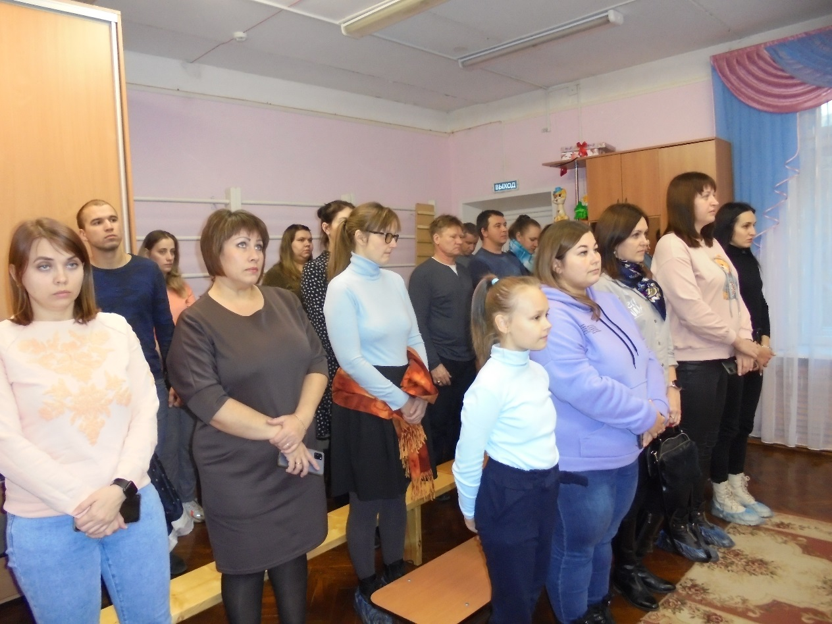
В рамках конференции была поднята актуальность проблемы приобщения дошкольников к духовно-нравственным ценностям, вопросы взаимодействия с семьями воспитанников по данному направлению.
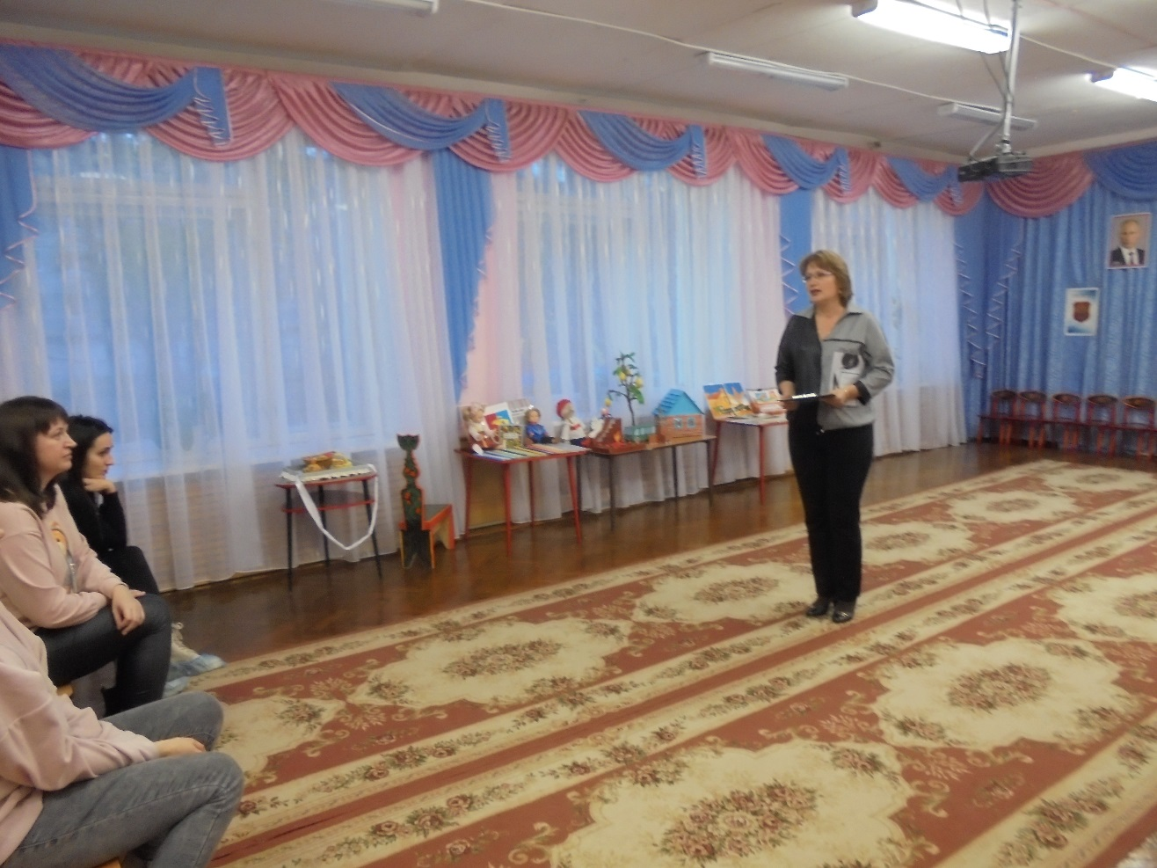
Перед родителелями выступили воспитанники подготовительной группы (воспитатель Севрюкова С.И., музыкальный руководитель Егорова Е.Б.). Дети читали стихи и пели песню о России,
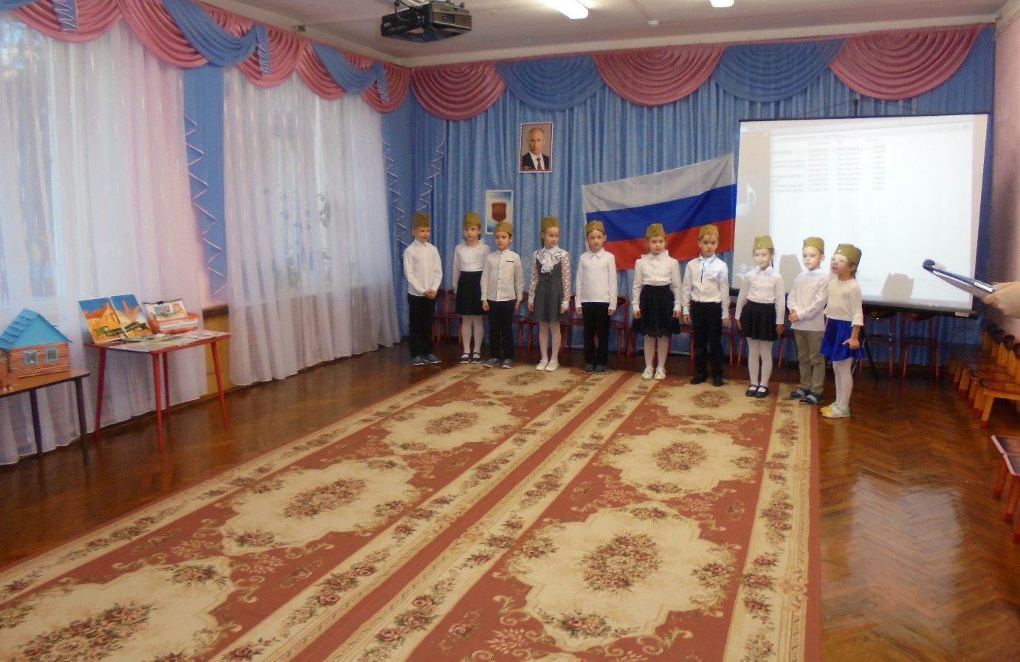

Исполняли петриотический танец «Встанем»
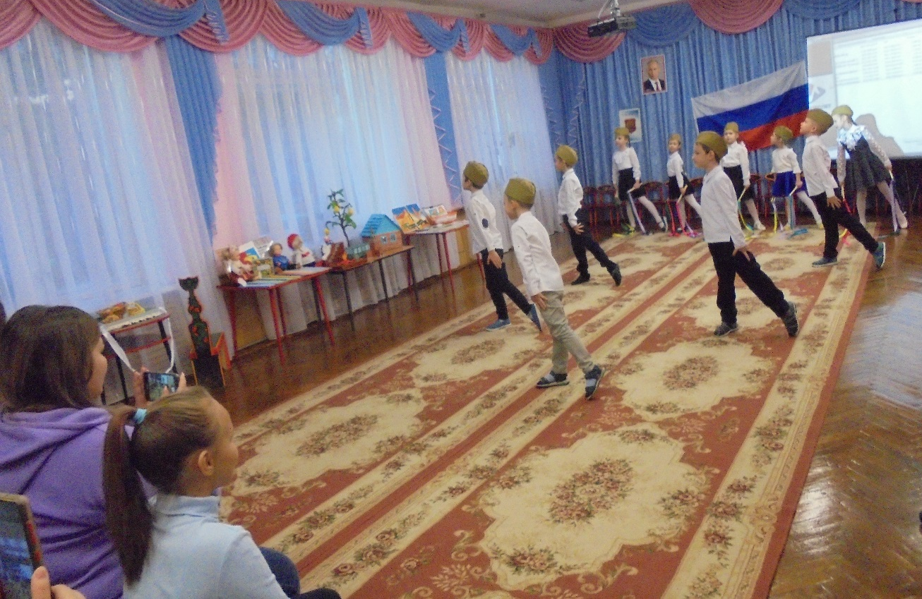

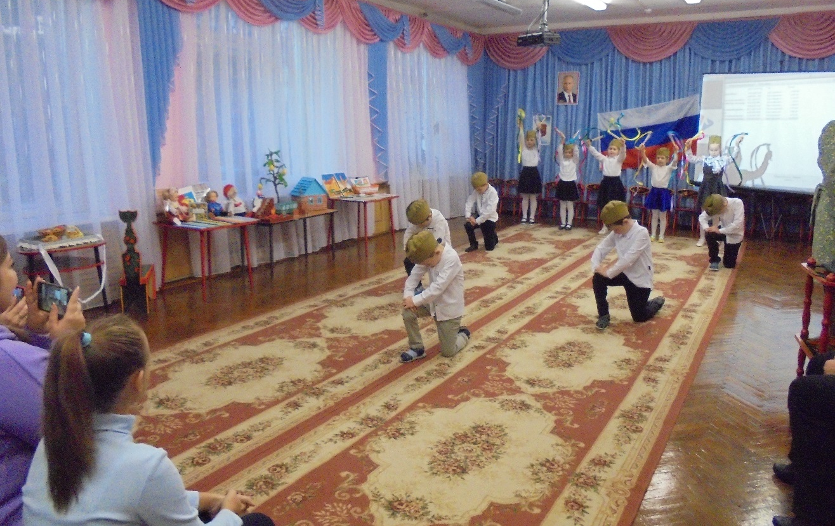
Опыт работы по теме «Формирование нравственных начал дошкольников посредством игры» представила воспитатель старшей группы Потапова С.Е. Воспитатель подробно рассказала о проводимой с детьми деятельности, формах взаимодействия с родителями воспитанников, достигнутых результатах.

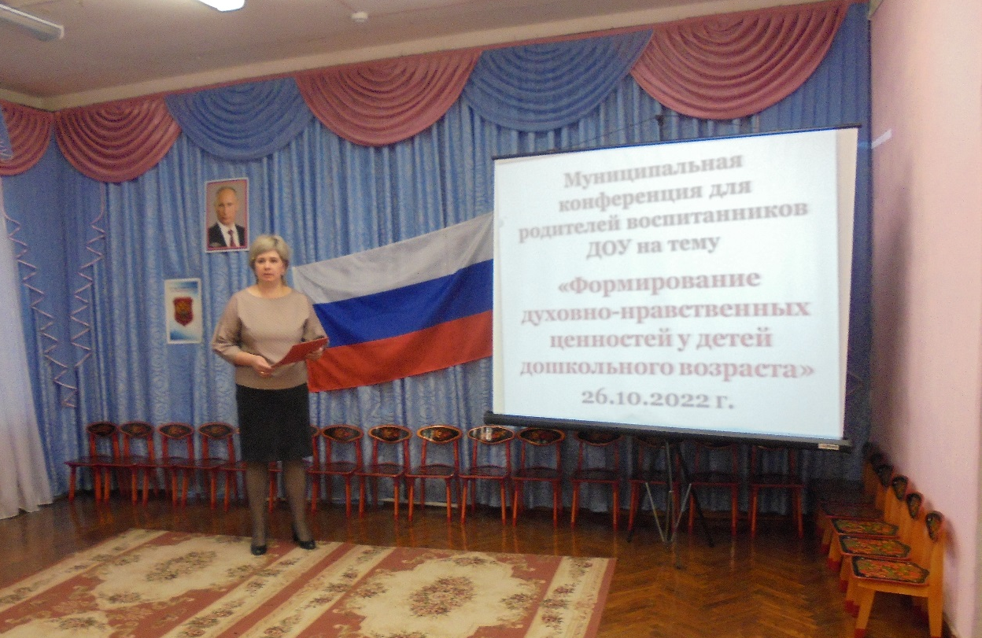
В конце встречи, родители познакомились с экспонатами творческой выставки.
В заключении им были разданы памятки.
